Budownictwo w I półroczu 2021 roku

W pierwszym półroczu 2021 roku, w porównaniu do analogicznego okresu roku poprzedniego, odnotowano wzrost liczby i powierzchni mieszkań oddanych do użytkowania. Spadła natomiast powierzchnia budynków niemieszkalnych przekazanych do eksploatacji.

108,8

Dynamika liczby mieszkań oddanych do użytkowania

Efekty rzeczowe budownictwa mieszkaniowego[1]

Liczba i powierzchnia mieszkań oddanych do użytkowania wzrosła w I półroczu 2021 roku odpowiednio o 8,8% i 16,1% r/r

W I połowie 2021 roku oddano do użytkowania 105,6 tys. mieszkań o łącznej powierzchni użytkowej 10,0 mln m2 oraz liczbie izb równej 420,6 tys. W porównaniu z analogicznym okresem poprzedniego roku odnotowano wzrosty: liczby mieszkań – o 8,5 tys. (8,8%), powierzchni użytkowej mieszkań – o 1,4 mln m2 (16,1%) oraz liczby izb – o 52,7 tys. (14,3%).

**Przeciętna powierzchnia użytkowa** nowo oddanego mieszkania wyniosła 95,0 m2 (w pierwszych dwóch kwartałach 2020 roku – 89,0m2). Średnia powierzchnia mieszkania w budynkach jednorodzinnych ukształtowała się na poziomie 137,7 m2, natomiast w budynkach wielorodzinnych – 52,7 m2. Mieszkania indywidualne miały przeciętnie 143,0 m2 powierzchni, mieszkania przeznaczone na sprzedaż lub wynajem – 63,2 m2, natomiast mieszkania liczone łącznie w pozostałych formach budownictwa (tj. spółdzielczym, komunalnym, społecznym czynszowym oraz zakładowym) – 50,6 m2.

Porównanie danych dla poszczególnych województw w ujęciu bezwzględnym wskazuje, że najwięcej nowych mieszkań wybudowano w mazowieckim (18,1% wartości krajowej), dolnośląskim (11,3%) i wielkopolskim (11,2%). Wskaźnik nasilenia budownictwa mieszkaniowego, wyrażony liczbą mieszkań oddanych do użytkowania w przeliczeniu na 1 tys. ludności[2], wyniósł dla Polski 2,8. Największe wartości odnotowano w województwach: dolnośląskim (4,1), pomorskim (3,8), mazowieckim (3,5), wielkopolskim (3,4) i podlaskim (3,2); najmniejsze w:  opolskim (1,6), śląskim (1,8), świętokrzyskim oraz warmińsko-mazurskim (po 1,9).

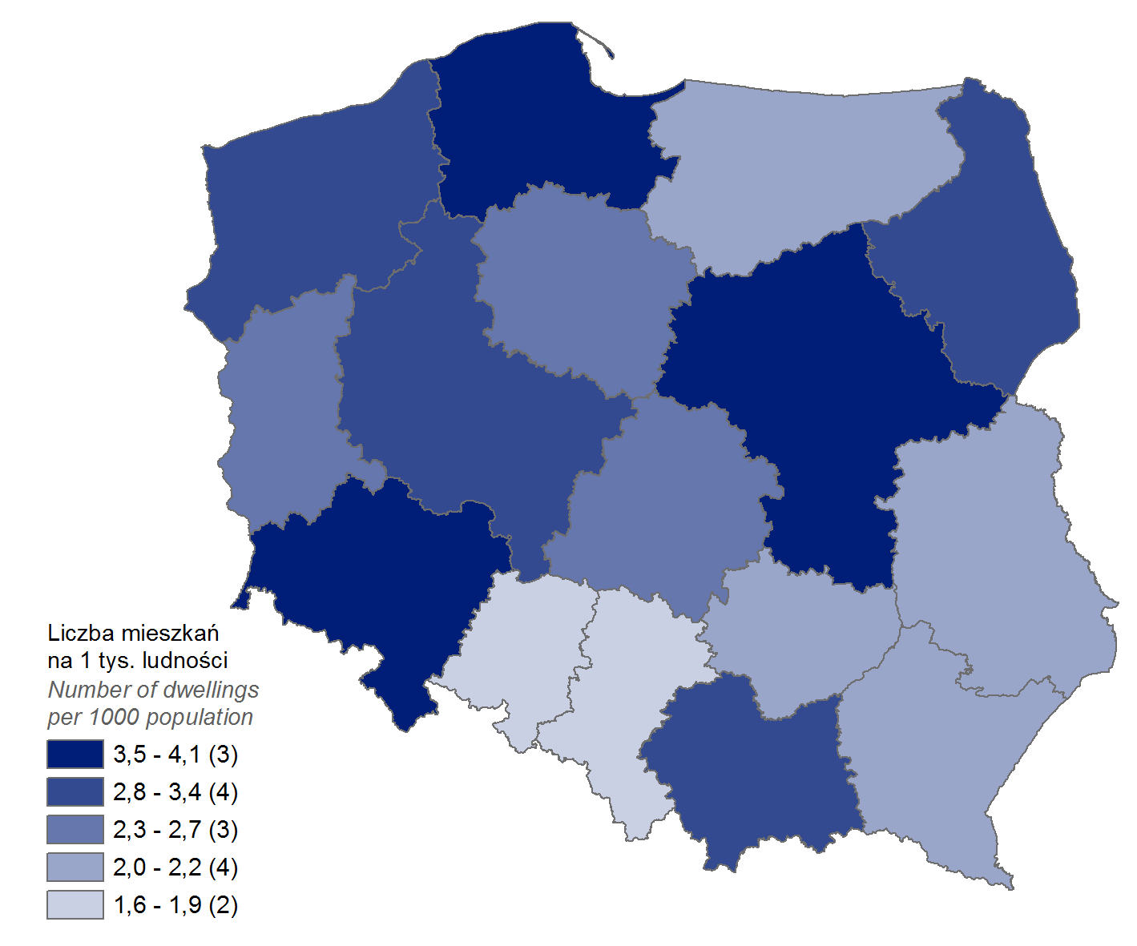**Mapa 1. Mieszkania oddane do użytkowania w I półroczu 2021 roku w przeliczeniu na 1 tys. ludności**

W omawianym okresie deweloperzy wybudowali 57,5% wszystkich nowo oddanych mieszkań, a inwestorzy indywidualni – 40,2%. W porównaniu z poprzednim rokiem udział mieszkań przeznaczonych na sprzedaż lub wynajem spadł o 7,0 p. proc. Wzrósł natomiast odsetek mieszkań wybudowanych przez inwestorów indywidualnych (o 6,5 p. proc.) oraz łączny udział mieszkań w pozostałych formach budownictwa (o 0,5 p. proc).

**Tablica 1. Mieszkania oddane do użytkowania w I połowie 2021 roku według form budownictwa**

|  |  |  |  |  |  |  |
| --- | --- | --- | --- | --- | --- | --- |
| Formy budownictwa  a ― w liczbach   bezwzględnych  b ― I-II kw. 2020 = 100 | | Mieszkania | Izby | | Powierzchnia użytkowa  mieszkań w m2 | |
| ogółem | przeciętnie na  1 mieszkanie | ogółem | przeciętna  1 mieszkania |
| **OGÓŁEM** | **a** | **105 584** | **420 623** | **4,0** | **10 025 893** | **95,0** |
| **b** | **108,8** | **114,3** | **105,3** | **116,1** | **106,7** |
| Indywidualne | a | 42 406 | 232 016 | 5,5 | 6 066 071 | 143,0 |
| b | 129,8 | 129,5 | 100,0 | 129,6 | 99,8 |
| Przeznaczone na sprzedaż lub wynajem | a | 60 715 | 181 859 | 3,0 | 3 835 160 | 63,2 |
| b | 96,9 | 98,8 | 103,4 | 99,2 | 102,4 |
| w tym na wynajem[3] | a | 983 | . | . | 58 019 | 59,0 |
| b | 112,9 | . | . | 133,2 | 118,0 |
| Spółdzielcze | a | 1 253 | 3 673 | 2,9 | 67 746 | 54,1 |
| b | 189,6 | 209,2 | 107,4 | 202,4 | 106,9 |
| Społeczne czynszowe | a | 294 | 824 | 2,8 | 14 565 | 49,5 |
| b | 43,7 | 42,5 | 96,6 | 42,7 | 97,6 |
| Komunalne | a | 907 | 2 221 | 2,4 | 41 262 | 45,5 |
| b | 218,0 | 206,0 | 92,3 | 207,2 | 95,0 |
| Zakładowe | a | 9 | 30 | 3,3 | 1 089 | 121,0 |
| b | 42,9 | 27,3 | 63,5 | 23,3 | 54,4 |

Przewaga inwestorów indywidualnych zaznaczyła się w największym stopniu w strukturze budownictwamieszkaniowego województw: podkarpackiego, świętokrzyskiego i śląskiego, dla których udziały tej formy budownictwa kształtowały się na poziomie odpowiednio: 63,2%; 57,4% i 57,2%. Z kolei w województwach:, dolnośląskim, pomorskim i zachodniopomorskim odnotowano największe odsetki budownictwa przeznaczonego na sprzedaż lub wynajem – odpowiednio: 69,4%; 68,5% i 67,5%.

**Wodociąg z sieci** posiadało 91,6%, a **kanalizację z odprowadzeniem do sieci** 77,6% mieszkań oddanych do użytkowania (pozostałe lokale mieszkalne były podłączone do lokalnej infrastruktury wodno-kanalizacyjnej). W gaz z sieci wyposażonych było 40,9% mieszkań, natomiast w ciepłą wodę dostarczaną z elektrociepłowni, ciepłowni lub kotłowni osiedlowej – 33,6%. Do centralnej sieci grzewczej podłączonych było 34,1% mieszkań, a pozostałe posiadały indywidualne centralne ogrzewanie (z tego 41,9% wyposażonych było w kotły/piece na paliwo gazowe, 17,4% w kotły/piece na paliwo stałe, a 6,6% w pozostałe rodzaje ogrzewania).

W pierwszej połowie 2021 roku oddano do użytkowania 51,5 tys. **nowych budynków mieszkalnych**[4], tj. o 24,9% więcej w porównaniu do analogicznego okresu roku poprzedniego. Łączna ich kubatura wyniosła 49,6 mln m3 – 17,7% więcej r/r. Budynki jednorodzinne stanowiły 97,4% wszystkich budynków przekazanych do eksploatacji. W budynkach wielorodzinnych (2,6%) wybudowano 48,0% wszystkich mieszkań ulokowanych w nowych budynkach mieszkalnych.

Liczba nowych budynków mieszkalnych oddanych do użytkowania w I połowie 2021 roku wzrosła o 24,9% r/r

W budownictwie mieszkaniowym dominowała tradycyjna udoskonalona **technologia wznoszenia**, którą zastosowano przy budowie 98,5% nowych budynków mieszkalnych oddanych do użytkowania.

Biorąc pod uwagę **liczbę kondygnacji**, najwięcej wybudowano budynków dwukondygnacyjnych (65,6%) i jednokondygnacyjnych (29,3%), w których znalazło się odpowiednio 36,2% i 14,8% ogółu przekazanych do użytku mieszkań. Z kolei w budynkach o trzech i więcej kondygnacjach (5,1% nowych budynków) usytuowanych zostało 49,0% mieszkań.

**Tablica 2. Nowe budynki mieszkalne oddane do użytkowania w I półroczu 2021 roku według   
rodzajów budynków i technologii wznoszenia**

|  |  |  |  |  |  |
| --- | --- | --- | --- | --- | --- |
| Wyszczególnienie | Budynki | Kubatura  w m3 | Mieszkania | Przeciętna powierzchnia użytkowa mieszkań w m2 | Przeciętny czas trwania  budowy  w miesiącach |
| **OGÓŁEM** | **51 460** | **49 560 662** | **103 930** | **95,0** | **41,6** |
| Jednorodzinne | 50 120 | 35 840 349 | 54 091 | 134,0 | 48,8 |
| Wielorodzinne | 1 340 | 14 080 313 | 49 839 | 52,7 | 23,5 |
| Tradycyjna udoskonalona | 50 710 | 45 696 351 | 91 288 | 100,6 | 43,0 |
| Monolityczna | 197 | 3 379 315 | 11 285 | 52,4 | 24,0 |
| Wielkopłytowa | 9 | 109 571 | 469 | 49,4 | 19,1 |
| Wielkoblokowa | 7 | 96 783 | 338 | 53,7 | 19,6 |
| Konstrukcji drewnianych | 536 | 278 586 | 549 | 107,7 | 31,9 |
| Inne | 1 | 56 | 1 | 20,0 | 2,0 |

**Przeciętny czas trwania budowy** nowego budynku mieszkalnego, liczony od daty jej rozpoczęcia do terminu oddania budynku do użytkowania, w I połowie 2021 roku zwiększył się o 3,2 miesiąca w stosunku do analogicznego okresu roku poprzedniego i wyniósł 41,6 miesiąca. Budynki wielorodzinne przekazane do eksploatacji w analizowanym okresie wznoszono w czasie ponad 2‑krotnie krótszym niż jednorodzinne.

Mieszkania, których budowę rozpoczęto oraz mieszkania, na których budowę wydano pozwolenia lub dokonano zgłoszeń z projektem budowlanym

Liczba mieszkań, których budowę rozpoczęto wzrosła

w I połowie 2021 roku o 44,6% r/r

W pierwszym półroczu 2021 roku **rozpoczęto budowę** 144,6 tys. mieszkań, tj. o 44,6 tys. mieszkań (44,6%) więcej niż rok wcześniej. Mieszkania realizowane w budownictwie indywidualnym stanowiły 37,5% ogółu, zaś mieszkania przeznaczone na sprzedaż lub wynajem – 60,7%. Pozostałe mieszkania zanotowano w spółdzielczej, komunalnej i społecznej czynszowej formie budownictwa.

Liczba mieszkań, na których budowę wydano pozwolenia lub dokonano zgłoszenia z projektem budowlanym wzrosła o 40,5%

W omawianym okresie wydano **pozwolenia na budowę** lub dokonano zgłoszeń z projektem budowlanym budowy 171,9 tys. mieszkań, tj. o 49,6 tys. mieszkań (40,5%) więcej niż przed rokiem, z czego 98,4% realizowane będzie w nowych budynkach mieszkalnych. Pozostałe mieszkania powstaną w nowych budynkach niemieszkalnych, zbiorowego zamieszkania oraz w rozbudowywanych i przebudowywanych budynkach mieszkalnych i niemieszkalnych.

Średnia prognozowana powierzchnia mieszkania przyjęła wartość 92,2 m2, co oznaczało spadek  
o 2,2 m2 w stosunku do poprzedniego roku. W nowych budynkach wielorodzinnych wyniosła 54,2 m2, a w budynkach jednorodzinnych – 131,7 m2.

**Tablica 3. Pozwolenia na budowę i zgłoszenia z projektem budowlanym budowy nowych budynków mieszkalnych wydane w I półroczu 2021 roku**

|  |  |  |  |  |  |
| --- | --- | --- | --- | --- | --- |
| Wyszczególnienie | Pozwolenia  i zgłoszenia  z projektem  budowlanym[5] | Budynki5 | Mieszkania | Powierzchnia użytkowa mieszkań w m2 | |
| ogółem | przeciętna  1 mieszkania |
| **OGÓŁEM** | **64 603** | **77 690** | **169 206** | **15 609 033** | **92,2** |
| Jednorodzinne | 63 408 | 75 549 | 83 051 | 10 939 293 | 131,7 |
| Wielorodzinne | 1 195 | 2 141 | 86 155 | 4 669 740 | 54,2 |

Biorąc pod uwagę strukturę liczby mieszkań, na budowę których wydano pozwolenia lub dokonano zgłoszenia z projektem budowlanym według form budownictwa, największe udziały odnotowano dla budownictwa na sprzedaż lub wynajem (63,7%) oraz indywidualnego (35,1%). Pozostałe mieszkania będą realizowane w spółdzielczej, komunalnej, społecznej czynszowej i zakładowej formie budownictwa.

Efekty rzeczowe budownictwa budynków niemieszkalnych

Łączna powierzchnia budynków niemieszkalnych oddanych do użytkowania spadła w I półroczu 2021 roku o 15,4% r/r

W I półroczu 2021 roku przekazano do eksploatacji 11,4 tys. nowych budynków niemieszkalnych oraz rozbudowano 1,2 tys. (odpowiednio o 4,8% więcej i 12,7% mniej niż w roku poprzednim). Łączna powierzchnia użytkowa nowych i rozbudowanych budynków niemieszkalnych wyniosła 7,0 mln m2, o 15,4% mniej niż w analogicznym okresie 2020 roku. Pod względem powierzchni przekazanej do eksploatacji przeważały budynki przemysłowe i magazynowe (44,2%). Znaczące udziały miały także pozostałe budynki niemieszkalne (20,7%) oraz budynki handlowo-usługowe (13,1%). Największe wzrosty oddanej do użytkowania powierzchni odnotowano dla budynków transportu i łączności (o 21,8%) i ogólnodostępnych obiektów kulturalnych, budynków szpitali, edukacyjnych i kultury fizycznej (o 15,3%).

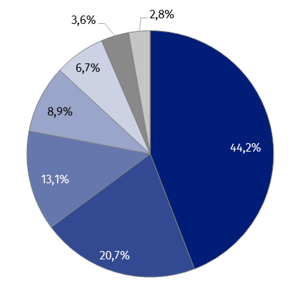**Wykres 1. Struktura powierzchni użytkowej budynków niemieszkalnych oddanych do użytkowania w I półroczu 2021 roku**

* budynki przemysłowe i magazynowe (PKOB 125)
* pozostałe budynki niemieszkalne (PKOB 127)
* budynki handlowo-usługowe (PKOB 123)
* budynki biurowe (PKOB 122)
* ogólnodostępne obiekty kulturalne, budynki o charakterze edukacyjnym, budynki szpitali i zakładów opieki medycznej oraz budynki kultury fizycznej (PKOB 126)
* hotele i budynki zakwaterowania turystycznego (PKOB 121)
* budynki transportu i łączności (PKOB 124)

Największą **powierzchnię użytkową budynków niemieszkalnych** w I półroczu 2021 roku oddano do użytkowania w województwach: mazowieckim (1,5 mln m2), wielkopolskim (979,7 tys. m2) i śląskim (607,7 tys. m2), najmniejszą zaś w opolskim (156,9 tys. m2) i świętokrzyskim (161,1 tys. m2). W stosunku do analogicznego okresu roku poprzedniego, największy przyrost powierzchni odnotowano w województwie lubuskim (o 87,6%), warmińsko-mazurskim (o 55,0%) i świętokrzyskim (o 36,8%).

Powierzchnia użytkowa  
budynków niemieszkalnych oddanych do użytkowania na terenie województwa mazowieckiego, wielkopolskiego, śląskiego i pomorskiego stanowiła ponad 50% ogółu oddanej powierzchni w kraju

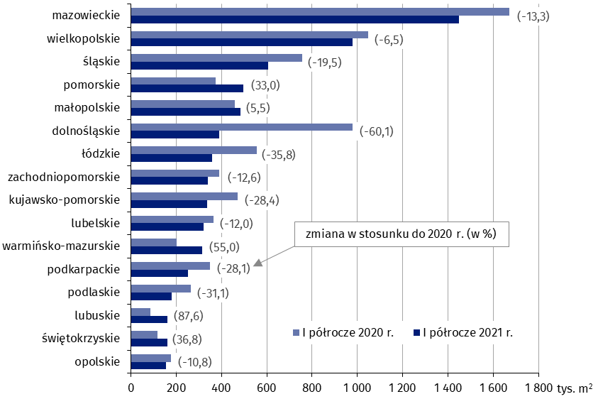**Wykres 2. Powierzchnia użytkowa budynków niemieszkalnych oddanych do użytkowania  
w I półroczu 2021 roku według województw**

Budynki niemieszkalne stanowią niejednorodną kategorię obiektów budowlanych. W celu uzupełnienia ogólnego opisu, poniżej przedstawiono krótką charakterystykę wybranych grup i klas budynków wg Polskiej Klasyfikacji Obiektów Budowlanych.

**Budynki biurowe**

Na województwo mazowieckie przypadło 49,5% powierzchni użytkowej budynków biurowych przekazanych do użytkowania w Polsce

W I półroczu 2021 roku oddano do użytkowania 244 nowe budynki biurowe, co oznaczało spadek o 7,6% względem analogicznego okresu roku 2020. Łączna powierzchnia użytkowa charakteryzowanych budynków wyniosła 623,3 tys. m2 (wzrost o 4,3%), a największa jej część przypadła na województwo mazowieckie (49,5% wartości krajowej). Z kolei najmniejszy jej udział odnotowano w województwie opolskim (0,3%), świętokrzyskim (0,3%) i podlaskim (0,6%).

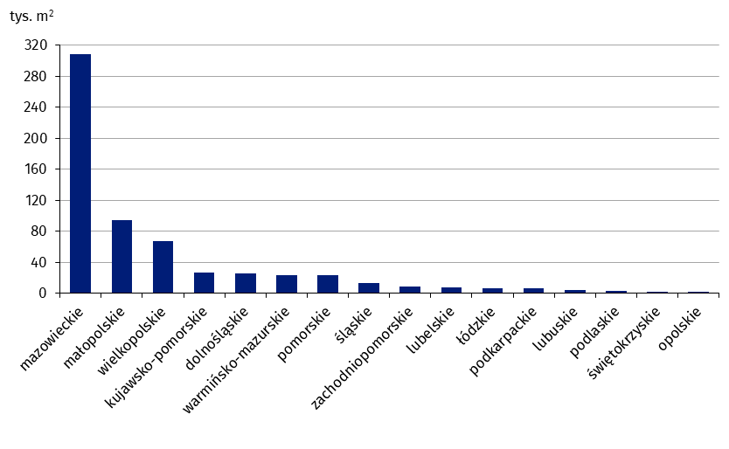**Wykres 3. Powierzchnia użytkowa budynków biurowych oddanych do użytkowania w I półroczu 2021 roku według województw**

**Budynki handlowo-usługowe**

W omawianym okresie oddano do eksploatacji 1 362 nowe budynki handlowo-usługowe, (wzrost o 14,6% r/r). Łączna powierzchnia użytkowa budynków tego typu wyniosła 918,1 tys. m2, co oznaczało spadek o 1,8% w stosunku do analogicznego okresu poprzedniego roku. Województwami, na terenie których odnotowano największą nowo wybudowaną powierzchnię handlowo-usługową, były: małopolskie (13,0% udziału w kraju), śląskie (11,1%) i zachodniopomorskie (10,9%). Najmniejszą powierzchnię oddano do użytkowania w województwie podlaskim (2,1%), opolskim (2,2%) i lubuskim (2,6%).

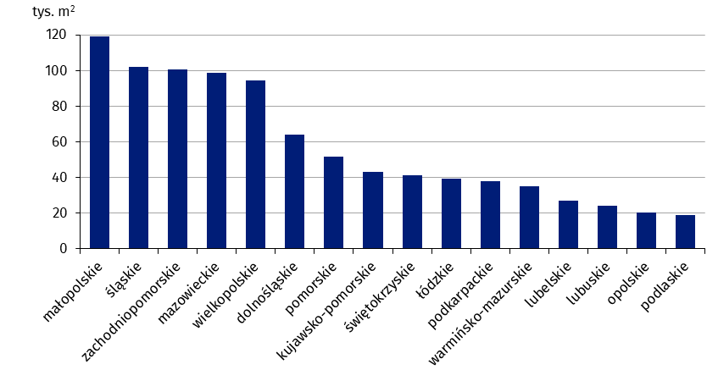**Wykres 4. Powierzchnia użytkowa budynków handlowo-usługowych oddanych do użytkowania w I półroczu 2021 roku według województw**

**Budynki przemysłowe**

W I półroczu 2021 roku wybudowano 490 nowych budynków przemysłowych (spadek o 9,3% w porównaniu z analogicznym okresem roku 2020). Ich łączna powierzchnia użytkowa wyniosła 1,1 mln m2 i była mniejsza o 37,5% niż rok wcześniej. Największy udział w powierzchni budynków przemysłowych posiadały województwa: wielkopolskie (18,3%), śląskie (15,2%) oraz łódzkie (8,8%); najmniejszy – województwa: podlaskie (1,3%), lubuskie (1,7%) i świętokrzyskie (2,1%).

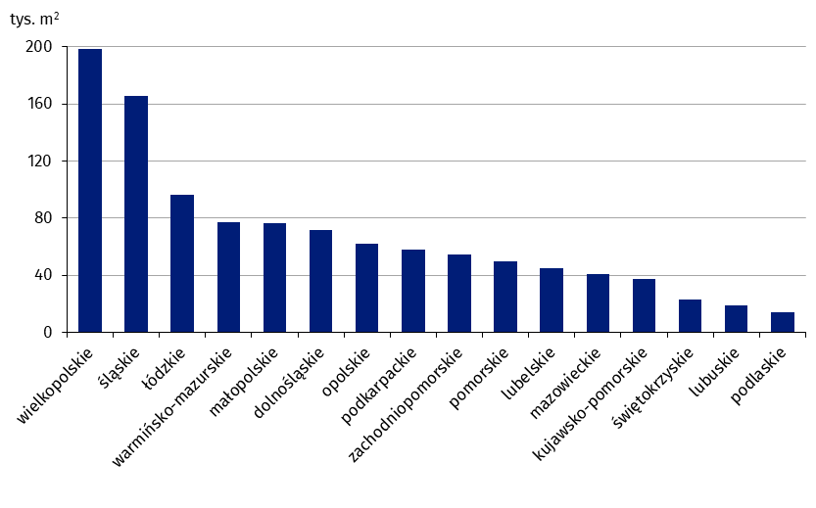**Wykres 5. Powierzchnia użytkowa budynków przemysłowych oddanych do użytkowania  
w I półroczu 2021 roku według województw**

**Budynki magazynowe[6]**

W analizowanym okresie przekazano do użytkowania 1 089 nowych budynków magazynowych (o 8,9% mniej niż przed rokiem). Łączna powierzchnia użytkowa tego rodzaju budynków zmniejszyła się względem poprzedniego roku o 23,9% i wyniosła 2,0 mln m2, osiągając największą wartość w województwach: mazowieckim (18,7% udziału w kraju), wielkopolskim (15,9%) i pomorskim (11,9%). Najmniejszą powierzchnię odnotowano w: świętokrzyskim (1,2%) oraz podlaskim (1,4%) i opolskim (1,5%).

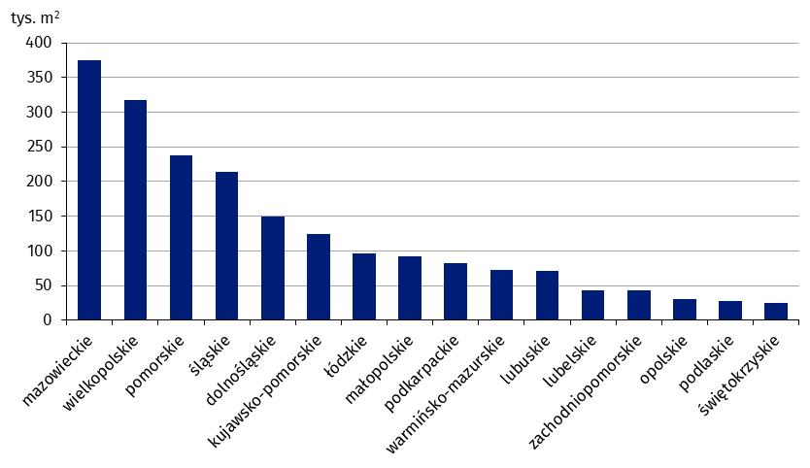**Wykres 6. Powierzchnia użytkowa budynków magazynowych oddanych do użytkowania  
w I półroczu 2021 roku według województw**

**Budynki gospodarstw rolnych**

W I półroczu 2021 roku wybudowano 3 261 nowych budynków gospodarstw rolnych – o 3,8% więcej niż w analogicznym okresie roku poprzedniego. Łączna powierzchnia użytkowa tego typu budynków wyniosła 1,3 mln m2 (spadek o 6,7% r/r). Największym udziałem powierzchni w wartości ogólnopolskiej cechowały się województwa: mazowieckie (32,1%), wielkopolskie (14,2%) i lubelskie (11,2%), najmniejszym: zachodniopomorskie (1,2%), lubuskie (1,3%) i pomorskie (1,8%).

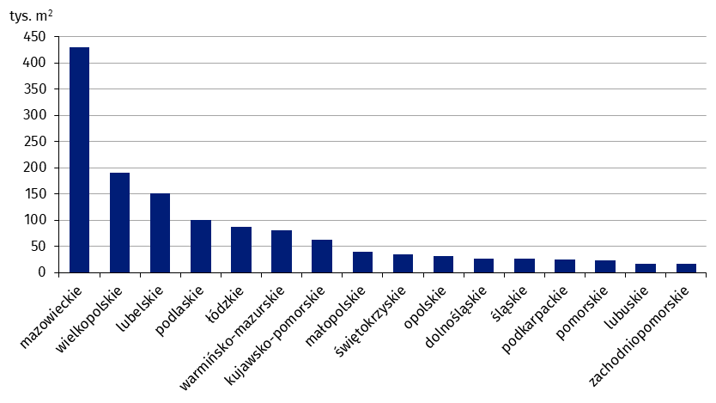**Wykres 7. Powierzchnia użytkowa budynków gospodarstw rolnych oddanych do użytkowania w I półroczu 2021 roku według województw**

Pozwolenia na budowę nowych budynków niemieszkalnych

Największy udział (54,2%) w powierzchni użytkowej nowych budynków niemieszkalnych, na których budowę wydano pozwolenia, miały budynki przemysłowe i magazynowe

W pierwszym półroczu 2021 roku wydano **pozwolenia na budowę** 16,7 tys. nowych budynków niemieszkalnych o łącznej powierzchni użytkowej 9,6 mln m². W porównaniu z rokiem poprzednim odnotowano wzrosty liczby oraz powierzchni budynków (odpowiednio o 20,1%   
i 37,2%). Zwiększenie planowanej do wybudowania powierzchni użytkowej nowych budynków niemieszkalnych odnotowano w przypadku budynków przemysłowych i magazynowych   
(o 73,4%), budynków handlowo-usługowych (o 54,3%), pozostałych budynków niemieszkalnych (o 6,0%) oraz budynków transportu i łączności (o 5,5%). Pozostałe kategorie budynków charakteryzowały spadki – największe w przypadku budynków biurowych (o 23,8%) oraz ogólnodostępnych obiektów kulturalnych, budynków o charakterze edukacyjnym, budynków szpitali i zakładów opieki medycznej oraz budynków kultury fizycznej (o 12,7%). W strukturze powierzchni użytkowej nowych budynków, na budowę których wydano pozwolenia, dominowały budynki przemysłowe i magazynowe (54,2%), pozostałe budynki niemieszkalne (18,5%) oraz budynki handlowo-usługowe (13,8%).

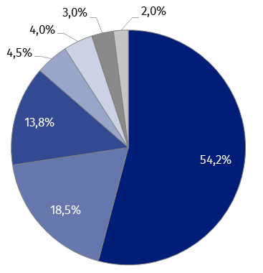**Wykres 8. Struktura powierzchni użytkowej nowych budynków niemieszkalnych, na których  
budowę wydano pozwolenia w I półroczu 2021 roku**

* budynki przemysłowe i magazynowe (PKOB 125)
* pozostałe budynki niemieszkalne (PKOB 127)
* budynki handlowo-usługowe (PKOB 123)
* hotele i budynki zakwaterowania turystycznego (PKOB 121)
* ogólnodostępne obiekty kulturalne, budynki o charakterze edukacyjnym, budynki szpitali i zakładów opieki medycznej oraz budynki kultury fizycznej (PKOB 126)
* budynki biurowe (PKOB 122)
* budynki transportu i łączności (PKOB 124)

Według wydanych pozwoleń największą powierzchnię nowych budynków niemieszkalnych planuje się wybudować w województwach: wielkopolskim (1,3 mln m2), łódzkim (1,2 mln m2), śląskim i mazowieckim (po 1,1 mln m2) oraz dolnośląskim (844,8 tys. m2). Łączna powierzchnia użytkowa dla wymienionych województw stanowiła 57,4% ogółu planowanej do wybudowania powierzchni. Najmniejszą powierzchnię użytkową nowych budynków niemieszkalnych zanotowano w: świętokrzyskim (159,4 tys. m2), opolskim (195,3 tys. m2) oraz warmińsko-mazurskim (246,9 tys. m2). Największe wzrosty planowanej do wybudowania powierzchni w stosunku do analogicznego okresu roku poprzedniego zanotowano w województwie śląskim (o 80,3%), dolnośląskim (o 73,7%) oraz łódzkim (o 72,4%).

**Wykres 9. Powierzchnia użytkowa nowych budynków niemieszkalnych, na których budowę  
wydano pozwolenia w I półroczu 2021 roku według województw**

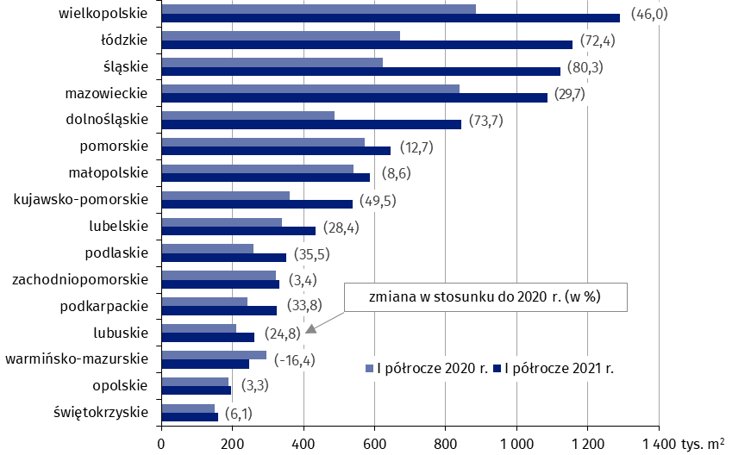

W rozpatrywanym okresie wydano 24,8 tys. pozwoleń na budowę lub dokonano zgłoszeń z projektem budowlanym budowy nowych obiektów inżynierii lądowej i wodnej, co stanowiło wzrost o 10,5% w stosunku do I półrocza 2020 roku.

W przypadku cytowania danych Głównego Urzędu Statystycznego prosimy o zamieszczenie informacji: „Źródło danych GUS”, a w przypadku publikowania obliczeń dokonanych na danych opublikowanych przez GUS prosimy o zamieszczenie informacji: „Opracowanie własne na podstawie danych GUS”.

|  |  |
| --- | --- |
| Opracowanie merytoryczne:  **Urząd Statystyczny w Lublinie** **Dyrektor Krzysztof Markowski**Tel: 81 533 20 52 | Rozpowszechnianie: **Rzecznik Prasowy Prezesa GUS** **Karolina Banaszek**Tel: 695 255 011 |

|  |  |  |
| --- | --- | --- |
| **Wydział Współpracy z Mediami**  Tel:22 608 34 91, 22 608 38 04  **e-mail:** [**obslugaprasowa@stat.gov.pl**](mailto:obslugaprasowa@stat.gov.pl) |  | www.stat.gov.pl |
|  | @GUS_STAT |
|  | @GlownyUrzadStatystyczny |

**Powiązane opracowania**

[Biuletyn Statystyczny](http://stat.gov.pl/obszary-tematyczne/inne-opracowania/informacje-o-sytuacji-spoleczno-gospodarczej/publikacja,4.html" \o "Biuletyn Statystyczny)

[Sytuacja społeczno-gospodarcza kraju](http://stat.gov.pl/obszary-tematyczne/inne-opracowania/informacje-o-sytuacji-spoleczno-gospodarczej/publikacja,1.html)

[Efekty działalności budowlanej](http://stat.gov.pl/obszary-tematyczne/przemysl-budownictwo-srodki-trwale/budownictwo/publikacja,3.html)

[Budownictwo mieszkaniowe](https://stat.gov.pl/obszary-tematyczne/przemysl-budownictwo-srodki-trwale/budownictwo/publikacja,5.html)

**Temat dostępny w bazach danych**

[Dziedzinowa Baza Wiedzy Budownictwo](http://swaid.stat.gov.pl/SitePagesDBW/Budownictwo.aspx)

[Bank Danych Lokalnych](https://bdl.stat.gov.pl/BDL/start)

**Ważniejsze pojęcia dostępne w słowniku**

[Budynek oddany do użytkowania](https://stat.gov.pl/metainformacje/slownik-pojec/pojecia-stosowane-w-statystyce-publicznej/942,pojecie.html)

[Budynek mieszkalny oddany do użytkowania](https://stat.gov.pl/metainformacje/slownik-pojec/pojecia-stosowane-w-statystyce-publicznej/3175,pojecie.html)

[Budynek niemieszkalny oddany do użytkowania](http://stat.gov.pl/metainformacje/slownik-pojec/pojecia-stosowane-w-statystyce-publicznej/3176,pojecie.html)

[Obiekty inżynierii lądowej i wodnej](http://stat.gov.pl/metainformacje/slownik-pojec/pojecia-stosowane-w-statystyce-publicznej/1743,pojecie.html)

[Pozwolenie na budowę i zgłoszenie z projektem budowlanym](http://stat.gov.pl/metainformacje/slownik-pojec/pojecia-stosowane-w-statystyce-publicznej/329,pojecie.html)

[Powierzchnia użytkowa budynku](https://stat.gov.pl/metainformacje/slownik-pojec/pojecia-stosowane-w-statystyce-publicznej/1311,pojecie.html)

[Kubatura budynku](https://stat.gov.pl/metainformacje/slownik-pojec/pojecia-stosowane-w-statystyce-publicznej/168,pojecie.html)

1. Dane mogą ulec zmianie po ostatecznym ich opracowaniu.
2. Liczba ludności – stan na 30.06.2020 r.
3. Realizowane przez różnych inwestorów z zamiarem krótkoterminowego lub długoterminowego wynajmu mieszkań, w tym na podstawie umów najmu instytucjonalnego z dojściem do własności.
4. Ilekroć w notatce jest mowa o liczbie nowych budynków mieszkalnych, dane odnoszą się do budynków oddanych w całości lub jako pierwsza część. W przypadku przeciętnego czasu budowy oraz kubatury nowych budynków mieszkalnych, a także liczby i powierzchni użytkowej znajdujących się w nich mieszkań, ujęto również dane dotyczące budynków oddanych jako kolejna lub ostatnia część.
5. Dane prezentowane są łącznie z domami letnimi i domkami wypoczynkowymi oraz rezydencjami wiejskimi nieprzystosowanymi do stałego zamieszkania.
6. Pełna nazwa klasy PKOB brzmi: *Zbiorniki, silosy i budynki magazynowe.*